**ĐẠI HỌC CÔNG NGHIỆP TP.HCM**

**KHOA CÔNG NGHỆ THÔNG TIN**



**BÀI TẬP CUỐI MÔN WWW**

**WEBSITE TUYỂN DỤNG**

Sinh viên : Nguyễn Đức Huy

MSSV : 20105761

Lớp : DHKTPM16CTT

GVHD : THS. Võ Văn Hải

**TP. HCM, NĂM 2024**

# NHẬN XÉT CỦA GIẢNG VIÊN HƯỚNG DẪN

# MỤC LỤC

NHẬN XÉT CỦA GIẢNG VIÊN HƯỚNG DẪN i

MỤC LỤC ii

DANH SÁCH CÁC HÌNH VẼ ii

CHƯƠNG 1 GIỚI THIỆU ĐỀ TÀI 1

CHƯƠNG 2: PHÂN TÍCH ỨNG DỤNG 2

2.1 Use case diagram 2

2.2 Class diagram 2

2.3 Database Diagram 2

CHƯƠNG 3: XÂY DỰNG ỨNG DỤNG 3

3.1 Role Chung 3

3.2 Role Ứng Viên 4

3.3 Role Công Ty 9

TÀI LIỆU THAM KHẢO 12

# CHƯƠNG 1 GIỚI THIỆU ĐỀ TÀI

Đề tài "Website Tuyển dụng việc làm" được phát triển dành cho ứng viên và nhà tuyển dụng. Công nghệ chính được áp dụng là Srping Framework. Các yêu cầu chính:

* Các công ty có thể đăng tin tuyển dụng, gồm tạo Job và các Skills mong muốn.
* Công ty xem danh sách các công việc và xem ứng viên nào đã đăng ký Job.
* Ứng viên được gợi ý các công việc phù hợp dựa trên kỹ năng của họ.
* Công ty có thể duyệt đơn đăng ký Job và gửi mail cho ứng viên.

# CHƯƠNG 2: PHÂN TÍCH ỨNG DỤNG

## 2.1 Diagram

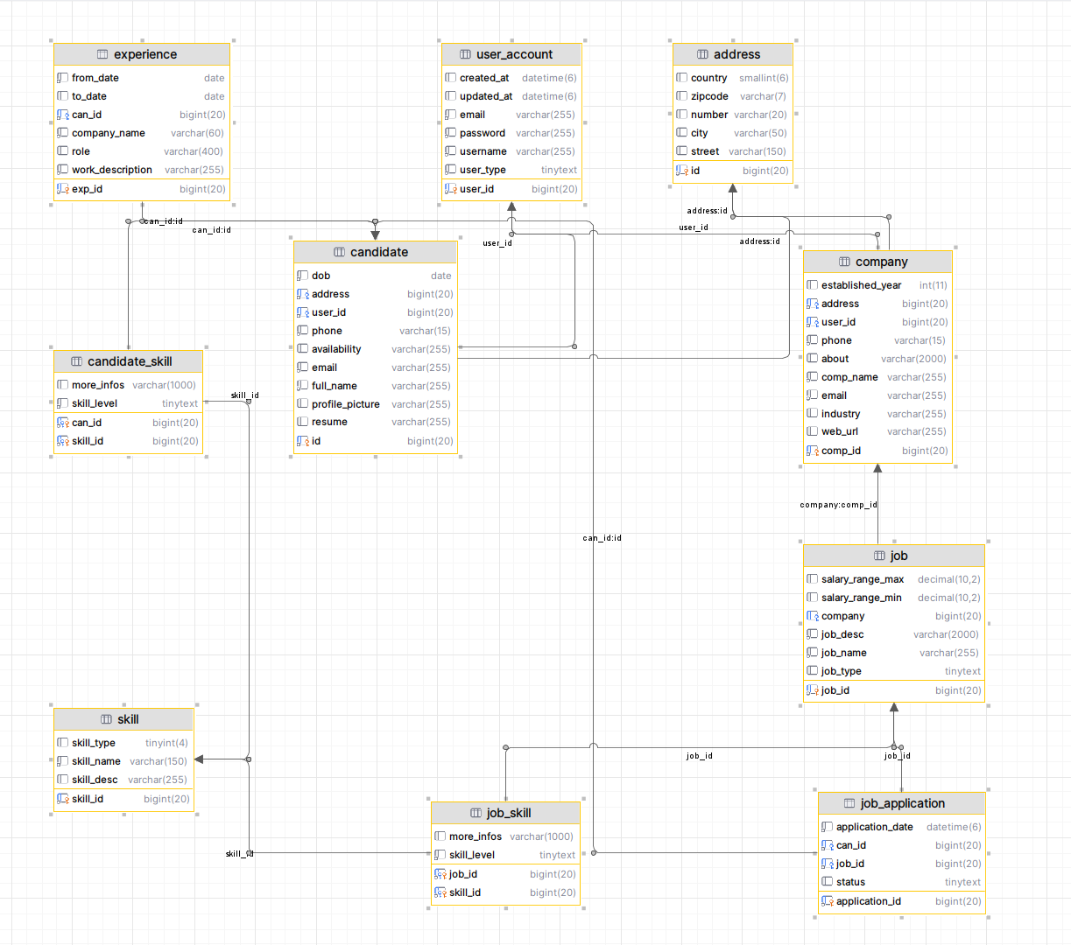

# CHƯƠNG 3: XÂY DỰNG ỨNG DỤNG

## 3.1 Role Chung

[**http://localhost:8080/**](http://localhost:8080/)hoặc[**http://localhost:8080/home**](http://localhost:8080/home)

**Màn hình trang chủ của Website:**

* **Thanh Header**: tên website, Đăng nhập , đăng ký
* **Thanh tìm kiếm**
* **Danh sách công ty:** hiển thị danh sách công ty đang ứng tuyển
* **Danh sách công việc:** hiển thị các danh sách công việc

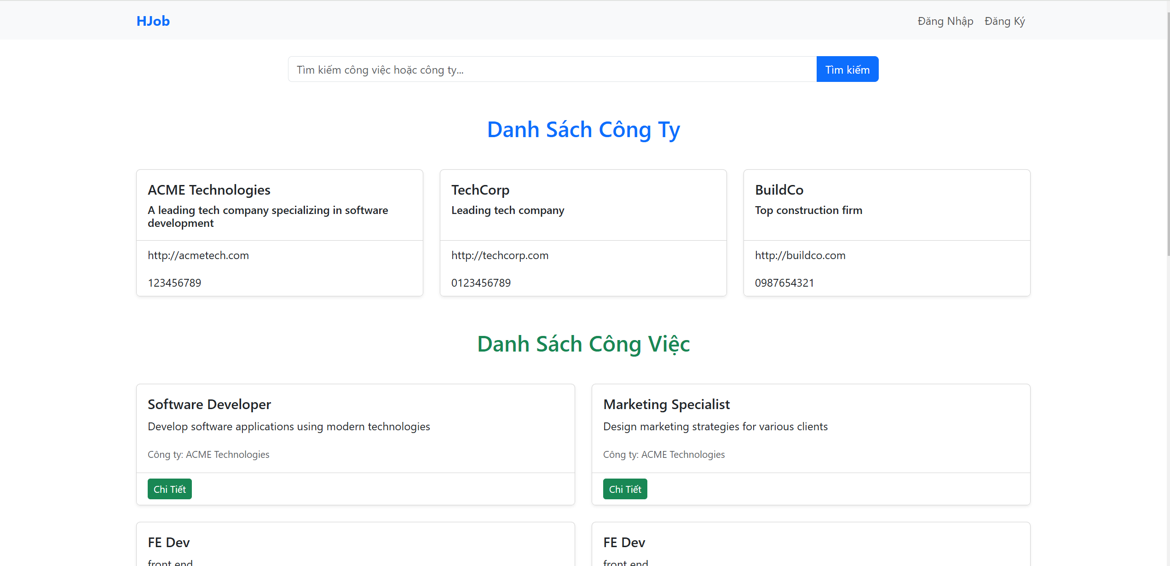

**Màn hình đăng nhập** (http://localhost:8080/login)

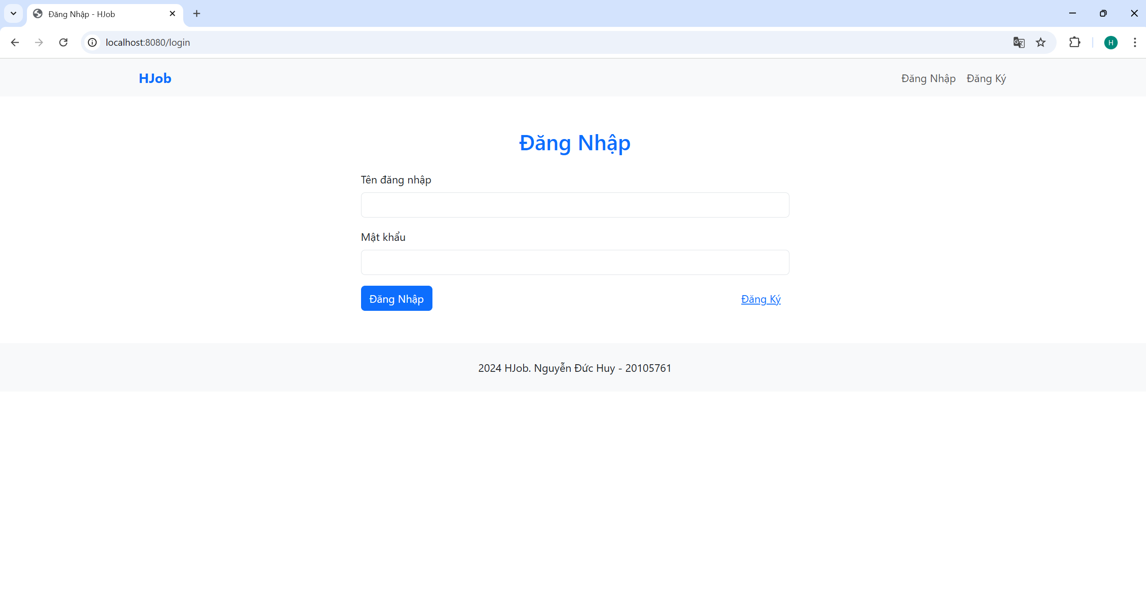

**Màn hinh đăng ký** (<http://localhost:8080/register>)

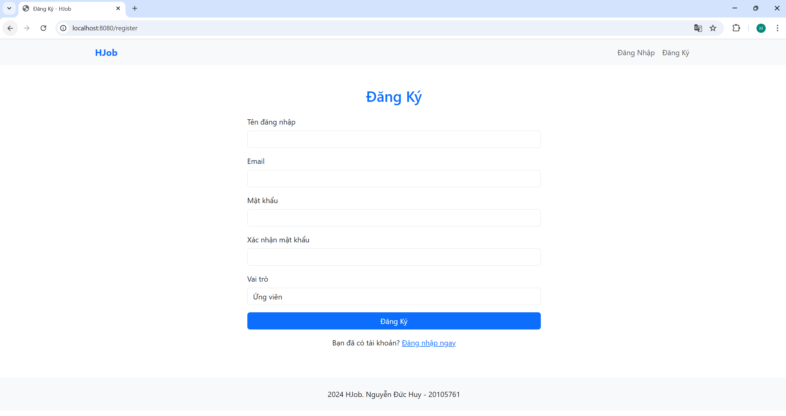

## 3.2 Role Ứng Viên

**Màn hình Home của Candidate:**

**Các chức năng:**

* **Danh sách công việc được đề xuất:** đề xuất danh sách công việc dựa vào Skill của Ứng viên
* **Button Chi tiết**: xem chi tiết công việc
* **Hiện username ở góc phải**
* **Dropdown menu:** link tới trang hồ sơ cá nhân và nút đăng xuất
* **Button Đề xuất các kỹ năng:** đề xuất 1 số kỹ năng ứng viên cần bổ sung để dễ dàng ứng tuyền công việc

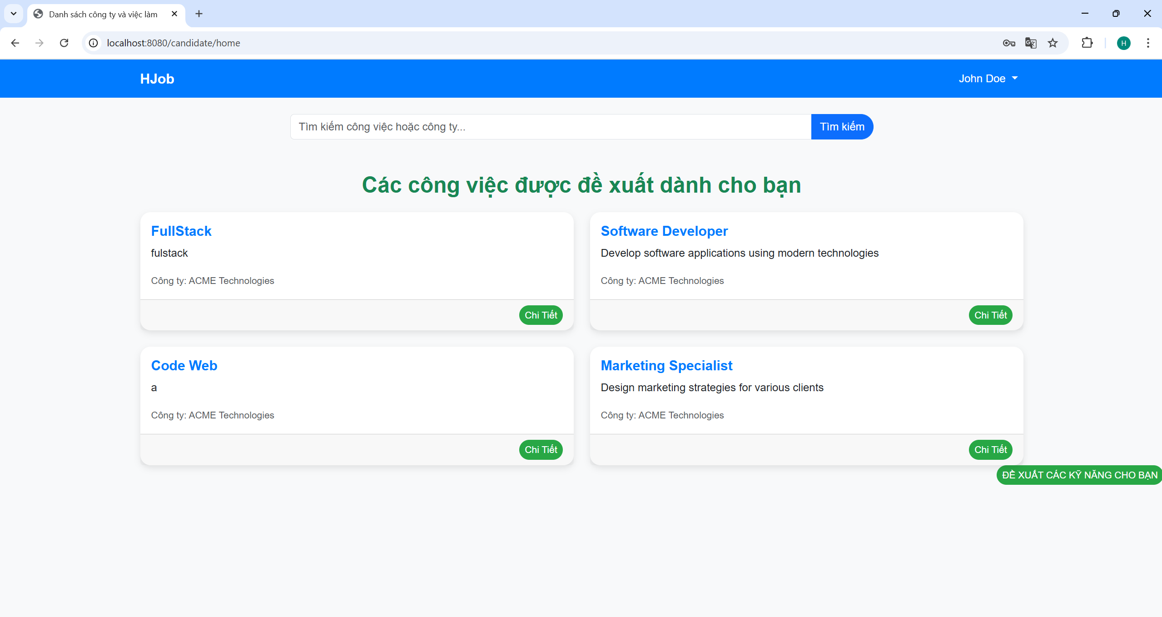

**Màn hình chi tiết công việc:**

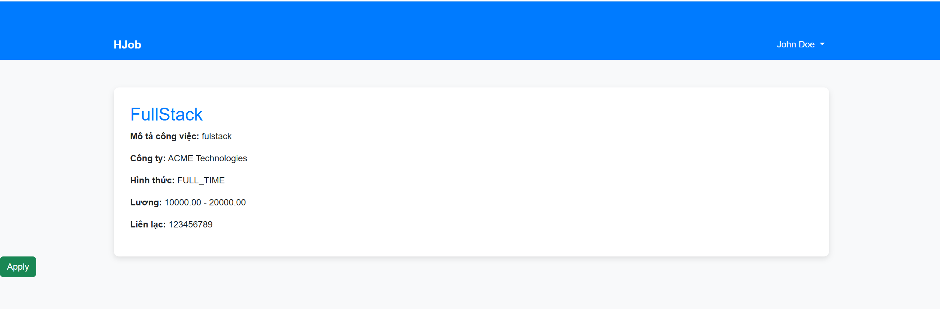

**Các chức năng:**

* HJob: quay về trang chủ của ứng viên
* Bảng chi tiết công việc
* Dropdown: nút quay về trang chủ và đăng xuất
* Button Apply: đăng ký ứng tuyển công việc, nếu ứng tuyển rồi thì ko đăng ký được

**Các chức năng**:

* **Danh sách các công việc dã ứng tuyển: gồm các thông tin:** tên công việc mô tả, tên công ty
* **Button Xem chi tiết**: hiển thị trang chi tiết công việc

**Màn hình hồ sơ Candidate**

* **Xem thông tin của ứng viên**
* **Các kỹ năng của ứng viên**
* **Kinh nghiệm làm việc**

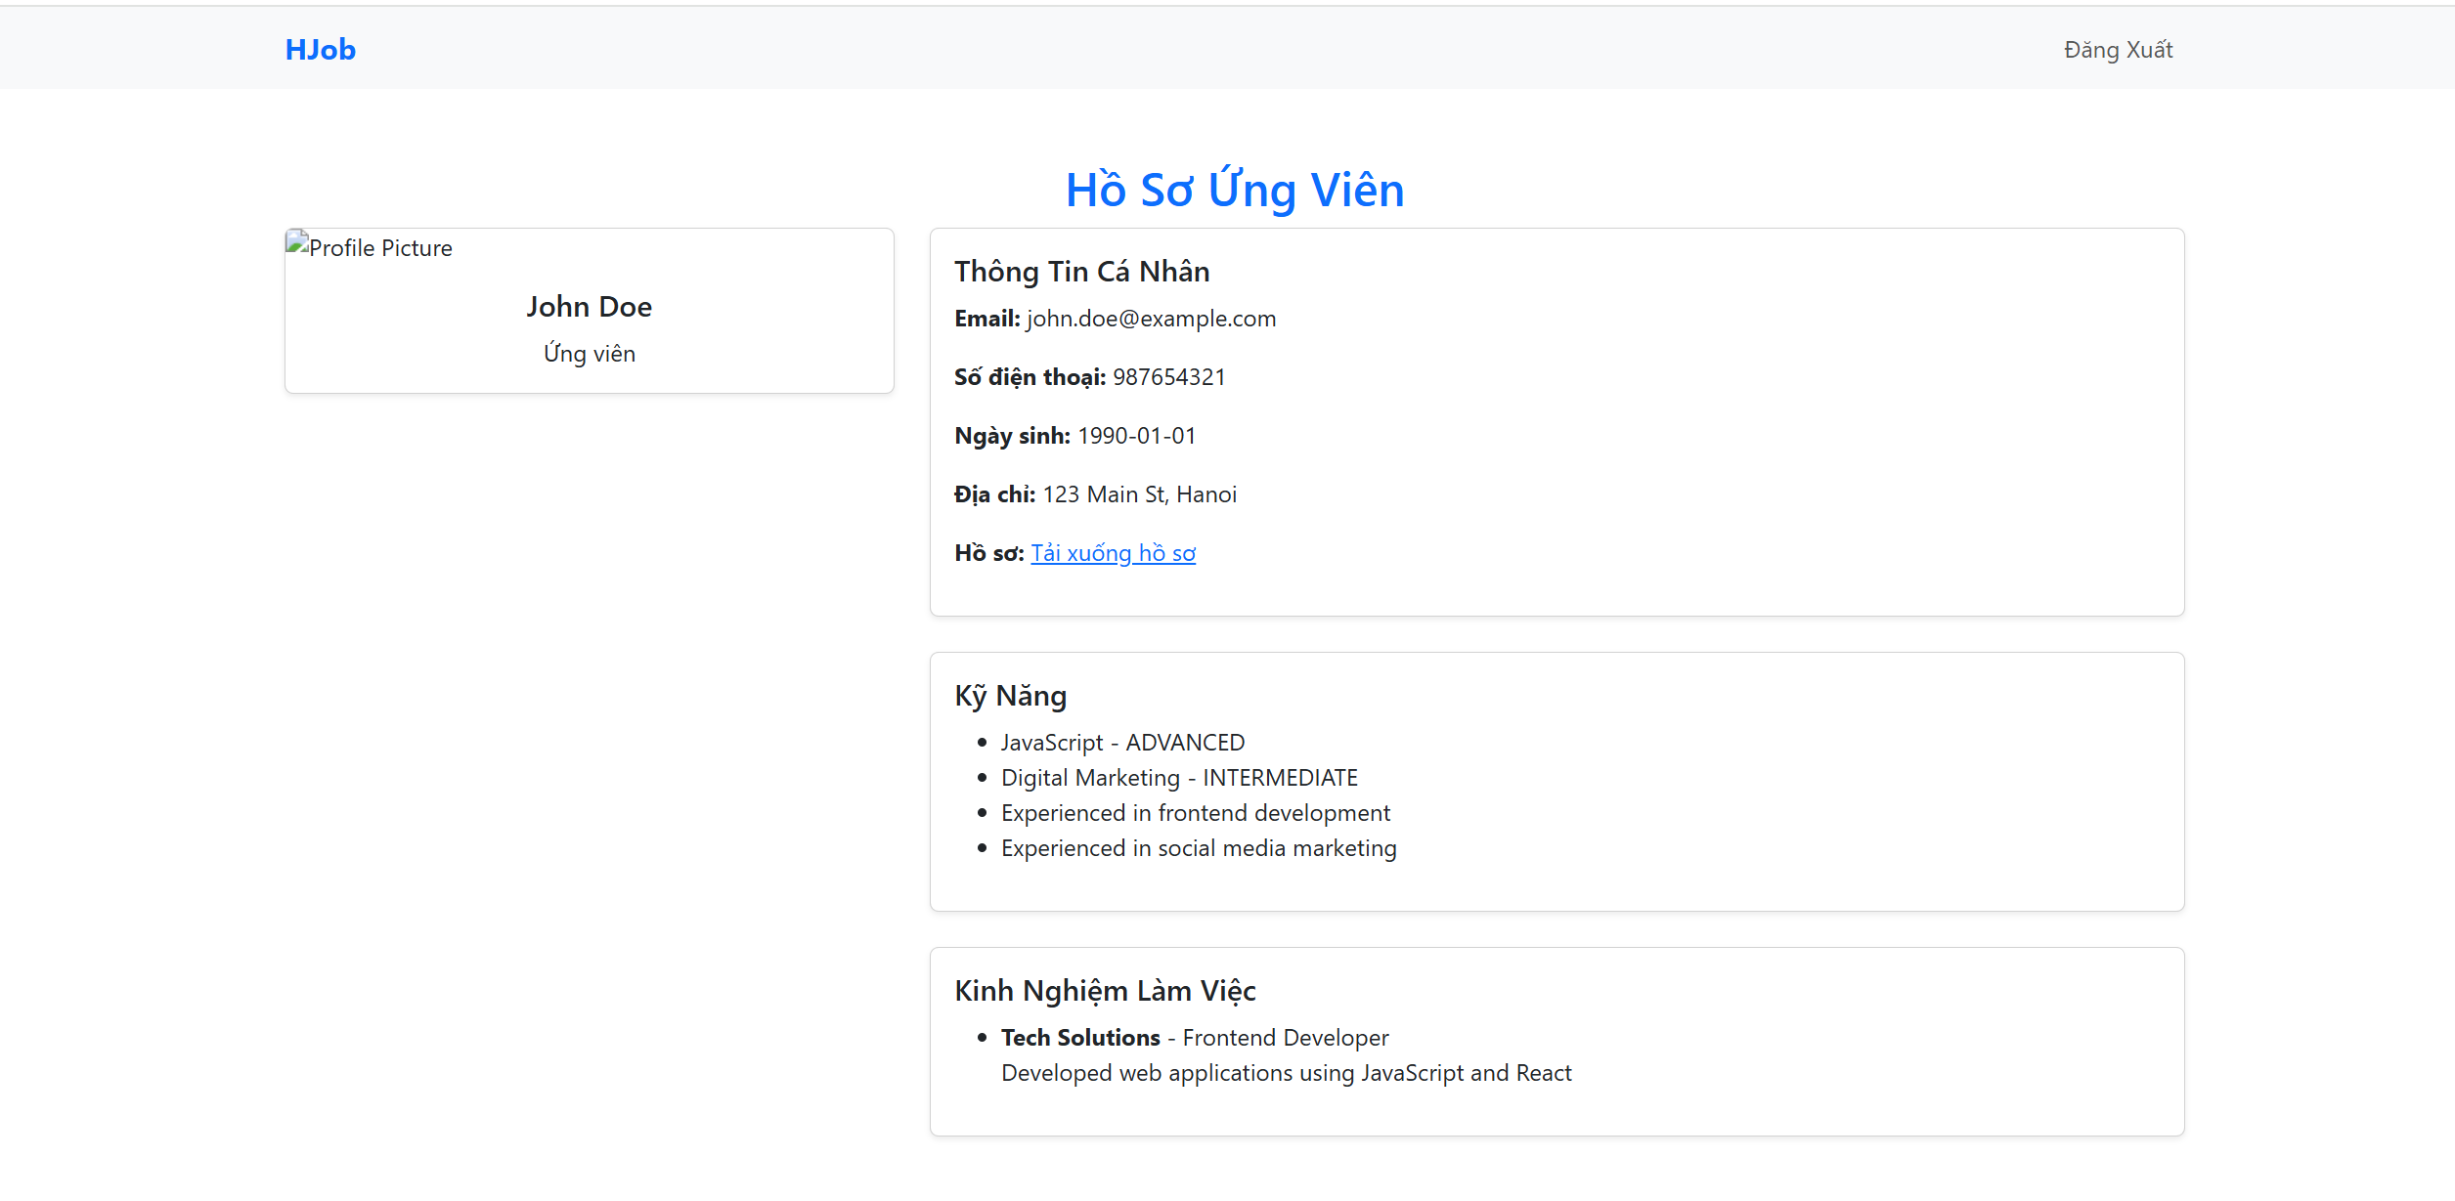

**Màn hình đề xuất các kỹ năng cho ứng viên:**

**Các chức năng:**

* **Thông tin ứng viên**
* **Danh sách các kỹ năng ứng viên nên học**
* **Button quay lại: quay lại trang chủ**

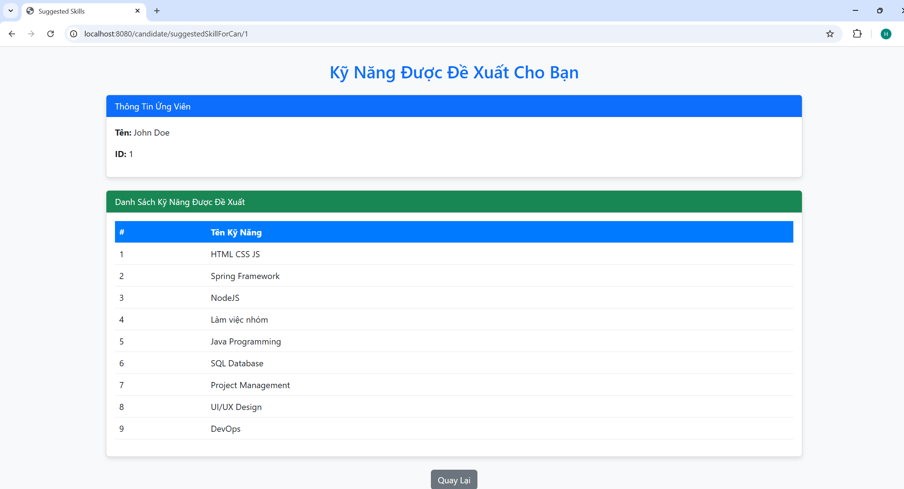

## 3.3 Role Công Ty

Màn hình trang chủ của Công ty:

Các chức năng:

* Button Các Công việc : chuyển đến trang xem danh sách công việc đã tạo
* Form thông tin công ty
* Button Tìm các ứng viên phù hợp: gợi ý nhưng ứng viên phù hợp với công việc đã tạo
* Đăng xuất: đăng xuất khỏi ứng dụng

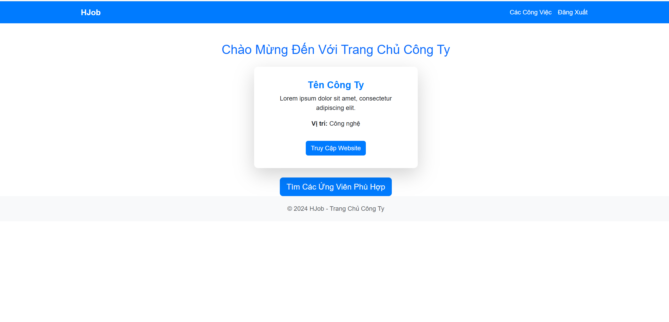

Màn hình Tìm kiếm ứng viên phù hợp cho công việc:

Các chức năng

* Chọn kỹ năng (có thể chọn nhiều)
* Button tìm kiếm: nhấn để tìm
* Nếu có ứng viên phù hợp sẽ hiện danh sách các ứng viên, không sẽ thông báo không có ứng viên phù hợp cho công việc của bạn

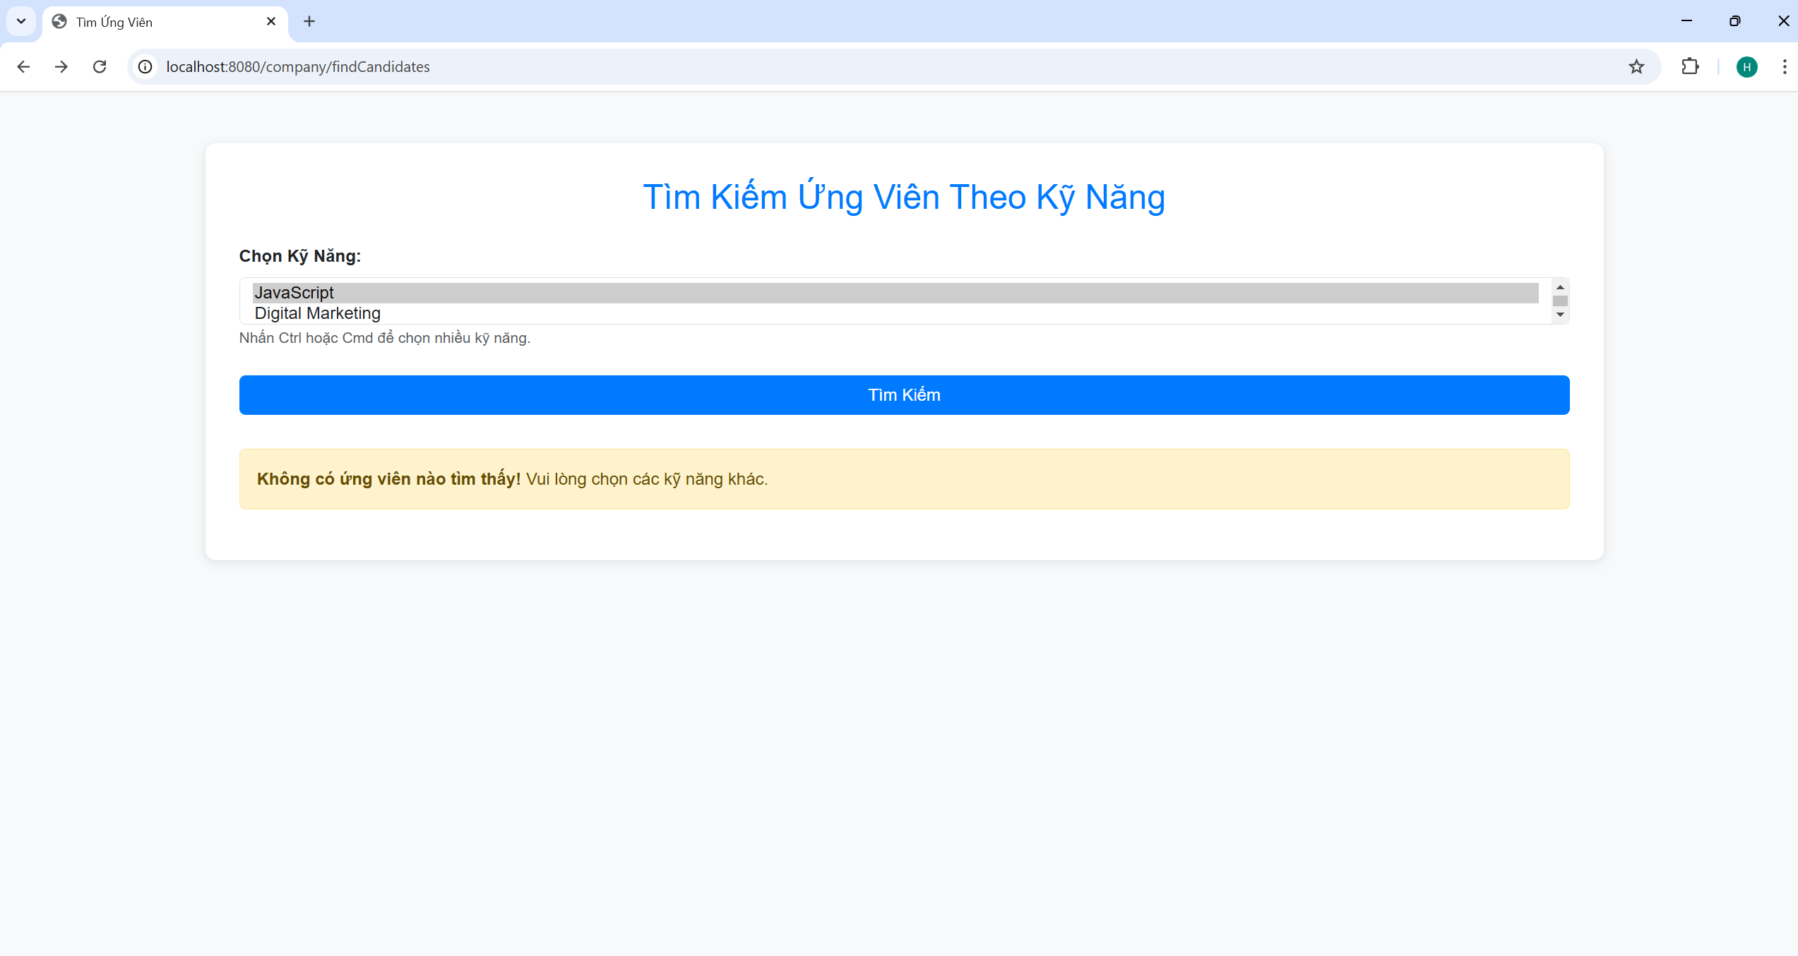

Màn hình Thêm công việc mới:

Các chức năng:

* Nhập tên công việc, mô tả công việc
* Nhập một hoặc nhiều kỹ năng yêu cầu ( tên, loại, mô tả, mức level)
* Sau khi thêm thành công sẽ chuyển về trang danh sách công việc đã tạo

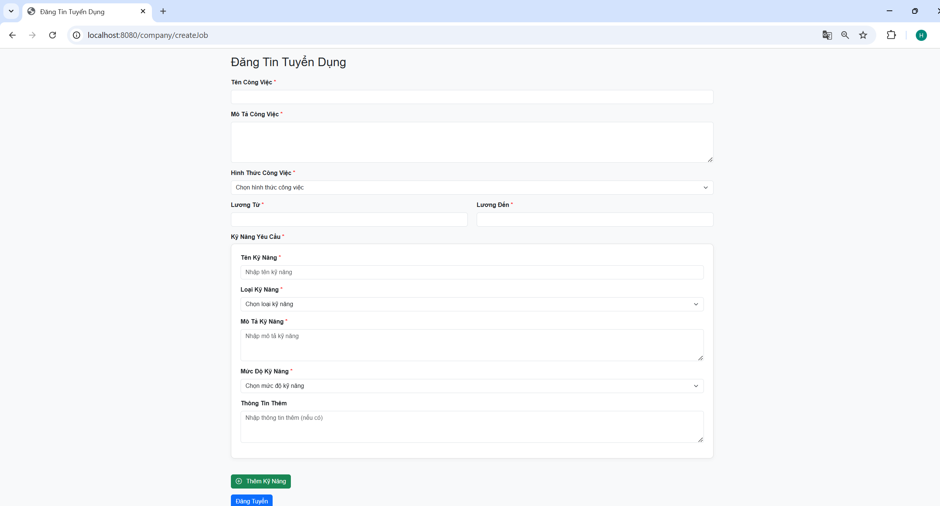

Màn hình danh sách công việc:

Các chức năng:

* Button Tạo công việc mới: chuyển qua trang tạo công việc mới
* Danh sách công việc đã tạo
* Button Danh sách ứng viên: xem các ứng viên đã đăng ký công việc này
* Button Xoá: xoá công việc hiện tại
* Đăng xuất: đăng xuất tài khoản

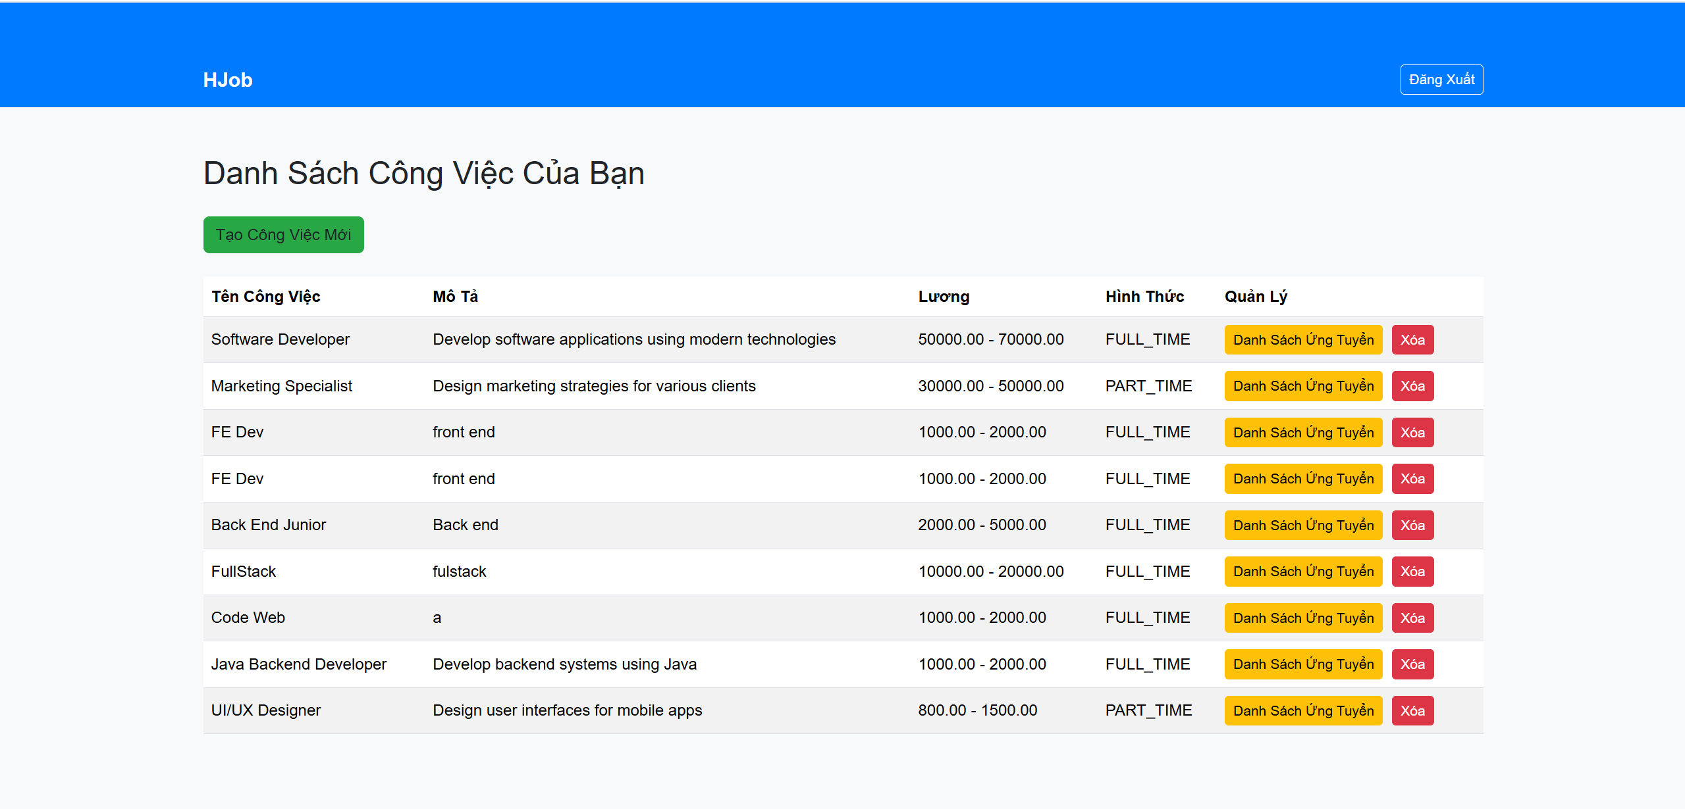

Màn hình xem danh sách ứng viên đã đăng ký Job

Các chức năng:

* Xem danh sách ứng viên khi đã đăng ký công việc

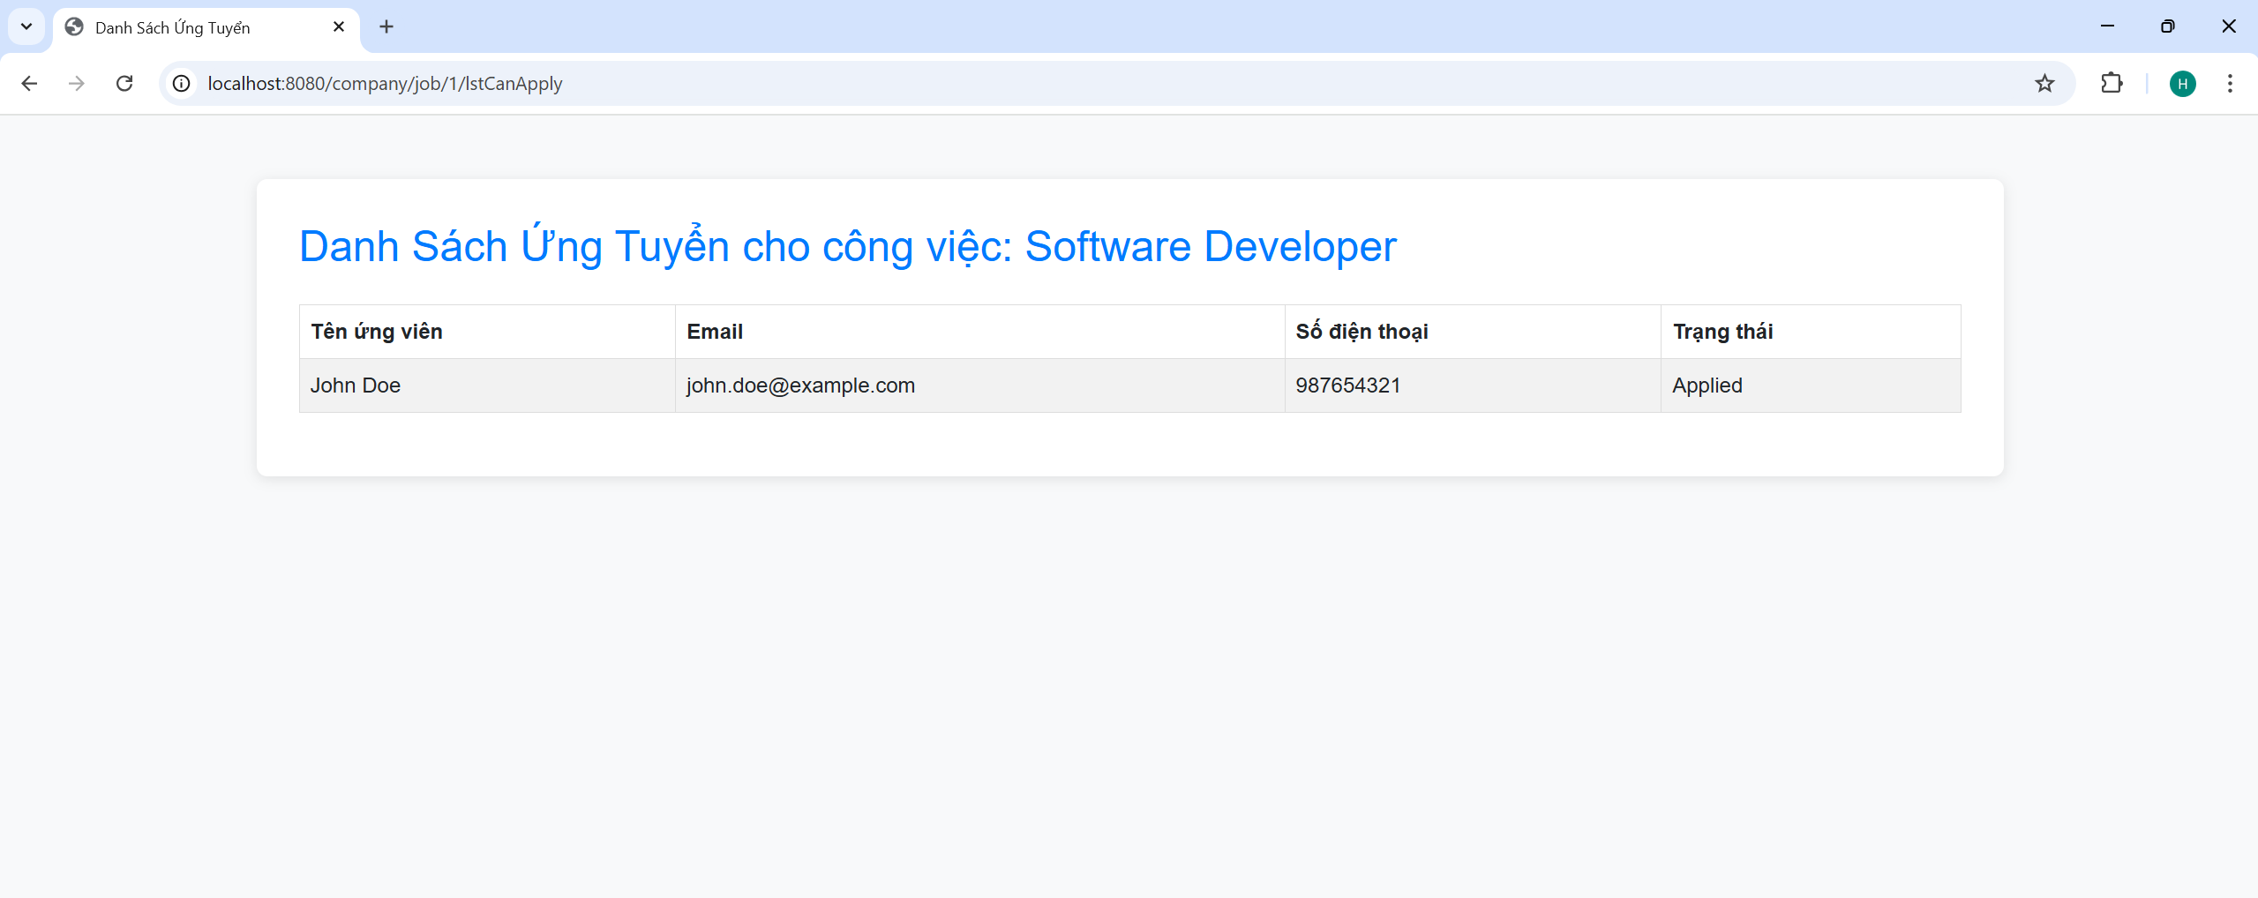

# TÀI LIỆU THAM KHẢO

1.Hộ trợ và tìm hướng giải quyết các vấn đề trong Project:

* [Chat GPT](https://chatgpt.com/)
* [Spring](https://stackoverflow.com/) Document
* Youtube
* [IT Việc](https://itviec.com/)

https://github.com/Huy22032002/WWW_NguyenDucHuy_Lab5_HJob